**ФИЛИАЛ ФЕДЕРАЛЬНОГО ГОСУДАРСТВЕННОГО БЮДЖЕТНОГО**

**ОБРАЗОВАТЕЛЬНОГО УЧРЕЖДЕНИЯ ВЫСШЕГО ОБРАЗОВАНИЯ**

**«НАЦИОНАЛЬНЫЙ ИССЛЕДОВАТЕЛЬСКИЙ УНИВЕРСИТЕТ «МЭИ»**

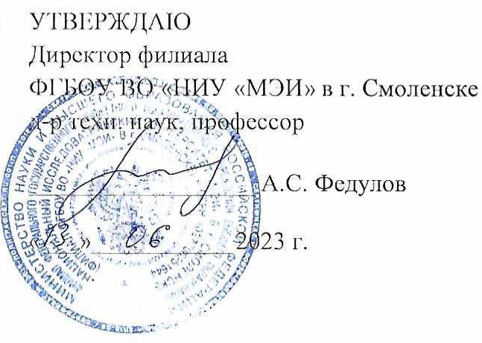**в г. СМОЛЕНСКЕ**

**Календарный учебный график**

09.03.01 Информатика и вычислительная техника

Профиль: Автоматизированные системы обработки информации и управления

Кафедра: Вычислительная техника



Год начала подготовки (по учебному плану) _2023_

Образовательный стандарт (ФГОС) № 929 от 19.09.2017